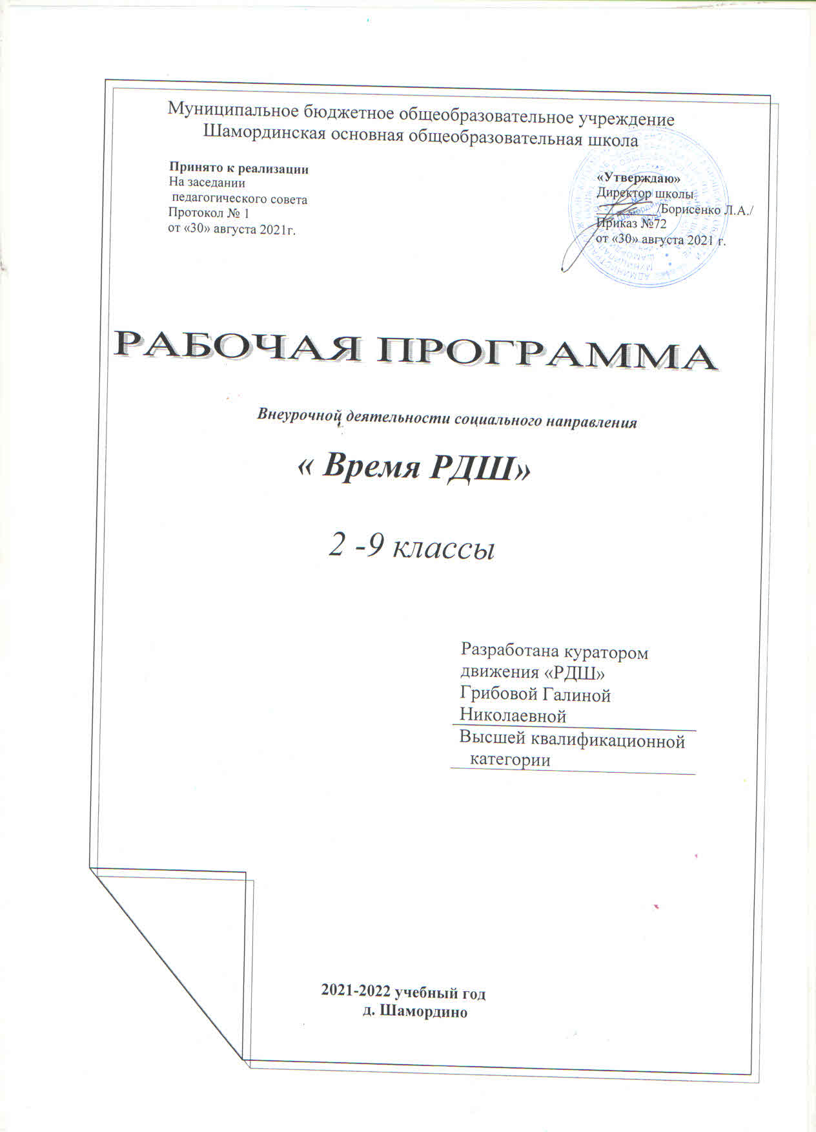

ШКОЛА АКТИВА. ВРЕМЯ РДШ.

Дополнительная общеобразовательная программа "Школа актива. Время РДШ" направлена на социальное самоопределение детей, развитие социальной инициативы и предполагает взаимоотношения участников, которые основаны на равноправии и взаимной заинтересованности друг в друге, совместном принятии решений.

СОДЕРЖАНИЕ ПРОГРАММЫ
1. Лидерство
2. Команда и командообразование
3. Направления РДШ
4. Арт-пространство
5. Конструкторская и проектная деятельность
6. Слагаемые успеха
7. Основы организаторской работы
8. Добровольческая деятельность
9.Я и закон
10. Социальное проектирование

ЦЕЛИ ПРОГРАММЫ
- популяризация деятельности и формирование позитивного имиджа общероссийской общественно-государственной детско-юношеской организации Российского движения школьников в МБОУ Шамординская ООШ
- создание условий для всестороннего развития обучающихся в различных сферах общественной жизни
- раскрытие и реализация творческого потенциала обучающихся
- развитие и поддержка детского общественного движения в МБОУ Шамординская ООШ

РЕЗУЛЬТАТ ПРОГРАММЫ

Организация деятельности по программе "Школа актива. Время РДШ" создаст условия для достижения личностных, метапредметных и предметных результатов:
- развитие лидерских качеств, самостоятельности, творческого подхода к заданиям
- умение работать в команде
- освоение приемов и методов организации и планирование деятельности
- приобретение навыков социальной активности
- умение самостоятельно определять цели деятельности, составлять планы деятельности, успешно выбирать стратегии поведения в различных ситуациях
- овладение навыками познавательной, учебно-исследовательской и проектной деятельности, навыками разрешения проблем

ОСОБЫЕ УСЛОВИЯ ПРОВЕДЕНИЯ
Занятия проходят не только в лекционной форме, но и в форме круглого стола, квеста, квиза, игры, тренинга, устного журнала. Такие формы работы создают наиболее благоприятную атмосферу для лучшего усвоения и восприятия материала.

МАТЕРИАЛЬНО-ТЕХНИЧЕСКАЯ БАЗА
Занятия объединения проходят на базе школы. Для реализации программы имеется:
- учебно- методическая литература
- проектор, ноутбук, принтер, цифровой фотоаппарат,
- форма и атрибутика с эмблемой РДШ

